# Основы сетевых технологий

**Телекоммуникационные сети** представляют собой комплекс аппаратных и программных средств, обеспечивающих передачу *информационных сообщений* между абонентами с заданными параметрами качества.

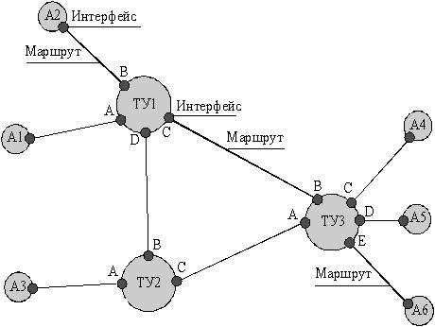

**Сообщение** – форма представления информации, удобная для передачи на *расстояние*. Сообщение отображается изменением какого-либо параметра информационного **сигнала** (электромагнитные сигналы в сетях).

**Коммутацией** также называют передачу (продвижение) сообщения с входного интерфейса на выходной.

Процесс выбора оптимального маршрута получил название **маршрутизация**, а устройство, ее реализующее, – **маршрутизатор**. Выбор оптимального маршрута узлы производят на основе **таблиц маршрутизации** (или коммутации) с использованием определенного критерия – **метрики**.

В настоящее время создаются *сети нового (следующего) поколения* (*Next* *Generation* *Network* – *NGN*), в которых все виды трафика передаются по единой сети связи в цифровой форме. В сетях *NGN* обеспечивается слияние ( *конвергенция* ) всех существующих сетей в единую информационную *сеть* для передачи *мультимедийной* информации. 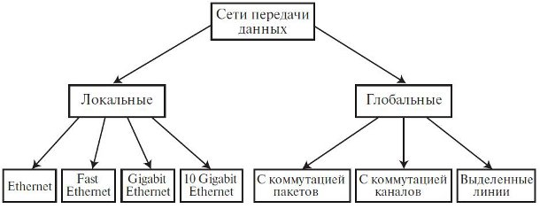

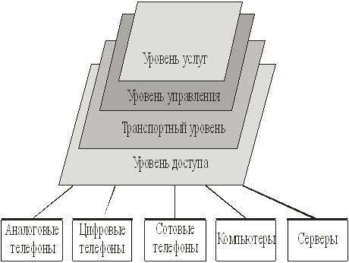

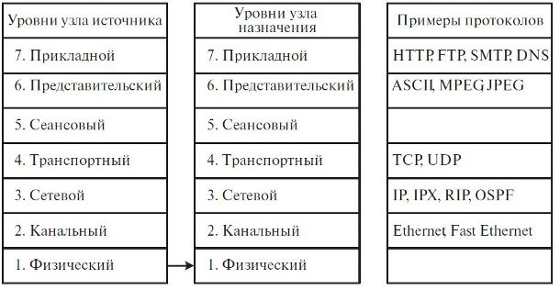

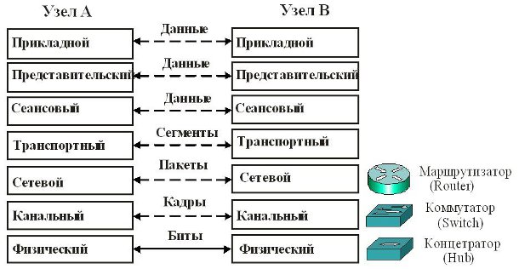

Самый верхний, **Прикладной уровень (Application Layer) 7** оперирует наиболее общей единицей данных – сообщением. На этом уровне реализуется управление общим доступом к сети, потоком данных, сетевыми службами, такими, как **FTP, TFTP, HTTP, SMTP, SNMP** и др.

**Представительский уровень (Presentation Layer) 6** изменяет форму представления данных. Например, передаваемые с уровня 7 данные преобразуются в общепринятый формат *ASCII*. При приеме данных происходит *обратный* процесс. На уровне 6 также происходит шифрация и сжатие данных.

**Сеансовый уровень (Session Layer) 5** устанавливает *сеанс* связи двух конечных узлов (компьютеров), определяет, какой *компьютер* является передатчиком, а какой приемником, задает для передающей стороны время передачи.

**Транспортный уровень (Transport Layer) 4** делит большое сообщение узла источника информации на части, при этом добавляет заголовок и формирует **сегменты** определенного объема, а короткие сообщения может объединять в один сегмент. В узле назначения происходит *обратный* процесс. В заголовке сегмента задаются **номера порта** источника и назначения, которые адресуют службы верхнего прикладного уровня для обработки данного сегмента. Кроме того, *транспортный уровень* обеспечивает надежную доставку пакетов. При обнаружении потерь и ошибок на этом уровне формируется *запрос* повторной передачи, при этом используется протокол **TCP**. Когда необходимость проверки правильности доставленного сообщения отсутствует, то используется более простой и быстрый протокол *дейтаграмм*пользователя (*User* *Datagram* *Protocol* – **UDP** ).

**Сетевой уровень (Network Layer) 3** адресует сообщение, задавая единице передаваемых данных **(пакету) логические сетевые адреса** узла назначения и узла источника ( **IP-адреса** ), определяет **маршрут**, по которому будет отправлен **пакет данных**, транслирует логические *сетевые адреса* в физические, а на приемной стороне – *физические адреса* в логические. Сетевые *логические адреса* принадлежат пользователям.

**Канальный уровень (Data Link) 2** формирует из пакетов **кадры** данных (frames). На этом уровне задаются *физические адреса* устройства-отправителя и устройства-получателя данных. Например, **физический адрес** устройства может быть прописан в *ПЗУ* *сетевой карты* компьютера. На этом же уровне к передаваемым данным добавляется *контрольная сумма*, определяемая с помощью алгоритма *циклического кода*. На приемной стороне по *контрольной сумме* определяют и по возможности исправляют ошибки.

# ВОПРОСЫ

1. Что собой представляют *телекоммуникационные сети*?

**Телекоммуникационные сети** представляют собой комплекс аппаратных и программных средств, обеспечивающих передачу *информационных сообщений* между абонентами с заданными параметрами качества. **Сообщение** – форма представления информации, удобная для передачи на *расстояние*. Сообщение отображается изменением какого-либо параметра информационного **сигнала** (электромагнитные сигналы в сетях).

1. Чем отличаются *сети с коммутацией каналов* от *сетей с коммутацией* сообщений?

Различают сети с **коммутацией каналов**, когда телекоммуникационные узлы выполняют функции *коммутаторов*, и с **коммутацией пакетов** (сообщений), когда телекоммуникационные узлы выполняют функции маршрутизаторов. В *сетях с коммутацией каналов* канал создается до *передачи сообщения*.

Эти два вида сетей используются для передачи двух различных видов трафика. *Сети с коммутацией каналов* обычно передают равномерный (потоковый) трафик – например, *телефонные сети*. В сетях передачи данных с *пульсирующим трафиком* применяется *коммутация пакетов* (сообщений), например, в компьютерных сетях.

Различие *коммутации пакетов* или сообщений состоит в том, что сообщение может быть очень большим. Поэтому если в нем обнаруживается ошибка, то повторно нужно передавать все сообщения большого объема. В *сетях с коммутацией пакетов*большое сообщение предварительно разбивается на сравнительно небольшие пакеты (*сегменты*). Поэтому при потере или искажении части сообщения повторно передается только потерянный пакет (сегмент).

1. Какие функции выполняет маршрутизатор?

Основная функция маршрутизатора — чтение заголовков пакетов сетевых протоколов, принимаемых по каждому порту и принятие решения о дальнейшем маршруте следования пакета по его сетевому адресу.

Функции маршрутизатора могут быть разбиты на 3 группы в соответствии с уровнями модели OSI (рис. 11):

* уровень интерфейсов;
* уровень сетевого протокола;
* уровень протокола маршрутизации.

1. Что собой представляет *метрика* *протокола маршрутизации*?
2. В чем различие *коммутации пакетов* или сообщений?

Различие *коммутации пакетов* или сообщений состоит в том, что сообщение может быть очень большим. Поэтому если в нем обнаруживается ошибка, то повторно нужно передавать все сообщения большого объема. В *сетях с коммутацией пакетов*большое сообщение предварительно разбивается на сравнительно небольшие пакеты (*сегменты*). Поэтому при потере или искажении части сообщения повторно передается только потерянный пакет (сегмент).

1. В чем различие между локальными и глобальными сетями передачи данных?
2. Каковы основные функции Уровня 1 модели *OSI*?

**Физический уровень (Physical) 1** осуществляет передачу потока битов по соответствующей физической среде (электрический или оптический *кабель*, *радиоканал*) через соответствующий *интерфейс*. На этом уровне производится *кодирование* данных, синхронизация передаваемых битов информации.

1. Каковы основные функции Уровня 2 модели *OSI*?

**Канальный уровень (Data Link) 2** формирует из пакетов **кадры** данных (frames). На этом уровне задаются *физические адреса* устройства-отправителя и устройства-получателя данных. Например, **физический адрес** устройства может быть прописан в *ПЗУ* *сетевой карты* компьютера. На этом же уровне к передаваемым данным добавляется *контрольная сумма*, определяемая с помощью алгоритма *циклического кода*. На приемной стороне по *контрольной сумме* определяют и по возможности исправляют ошибки.

1. Каковы основные функции Уровня 3 модели *OSI*?

**Сетевой уровень (Network Layer) 3** адресует сообщение, задавая единице передаваемых данных **(пакету) логические сетевые адреса** узла назначения и узла источника ( **IP-адреса** ), определяет **маршрут**, по которому будет отправлен **пакет данных**, транслирует логические *сетевые адреса* в физические, а на приемной стороне – *физические адреса* в логические. Сетевые *логические адреса* принадлежат пользователям.

1. Каковы основные функции Уровня 4 модели *OSI*?

**Транспортный уровень (Transport Layer) 4** делит большое сообщение узла источника информации на части, при этом добавляет заголовок и формирует **сегменты** определенного объема, а короткие сообщения может объединять в один сегмент. В узле назначения происходит *обратный* процесс. В заголовке сегмента задаются **номера порта** источника и назначения, которые адресуют службы верхнего прикладного уровня для обработки данного сегмента. Кроме того, *транспортный уровень* обеспечивает надежную доставку пакетов. При обнаружении потерь и ошибок на этом уровне формируется *запрос* повторной передачи, при этом используется протокол **TCP**. Когда необходимость проверки правильности доставленного сообщения отсутствует, то используется более простой и быстрый протокол *дейтаграмм*пользователя (*User* *Datagram* *Protocol* – **UDP**).

1. Каковы основные функции Уровня 5 модели *OSI*?

**Сеансовый уровень (Session Layer) 5** устанавливает *сеанс* связи двух конечных узлов (компьютеров), определяет, какой *компьютер* является передатчиком, а какой приемником, задает для передающей стороны время передачи.

1. Каковы основные функции Уровня 6 модели *OSI*?

**Представительский уровень (Presentation Layer) 6** изменяет форму представления данных. Например, передаваемые с уровня 7 данные преобразуются в общепринятый формат *ASCII*. При приеме данных происходит *обратный* процесс. На уровне 6 также происходит шифрация и сжатие данных.

1. Каковы основные функции Уровня 7 модели *OSI*?

Самый верхний, **Прикладной уровень (Application Layer) 7** оперирует наиболее общей единицей данных – сообщением. На этом уровне реализуется управление общим доступом к сети, потоком данных, сетевыми службами, такими, как **FTP, TFTP, HTTP, SMTP, SNMP** и др.

1. Что собой представляет *инкапсуляция данных*?

Обрамление единиц информации заголовками со служебной информацией называется *инкапсуляцией*.

1. Какие устройства функционируют на Уровне 3 модели *OSI*?
2. Какие устройства функционируют на Уровне 2 модели *OSI*?
3. Какие устройства функционируют на Уровне 1 модели *OSI*?
4. Перечислите уровни модели TCP/IP.

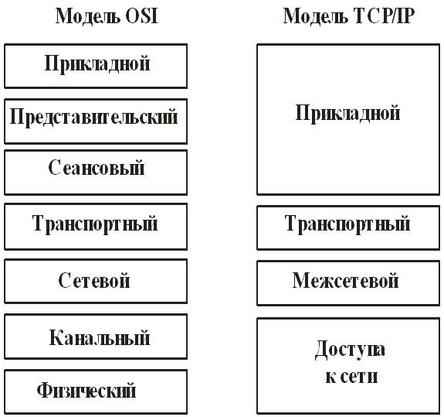

1. Какие три системы адресации используются в *сетевых технологиях*?

Тройная система адресации (*логические адреса*, *физические адреса*, *номера портов*) позволяет адресовать устройства, пользователей и программное обеспечение приложений.

1. На каком уровне модели *OSI* задаются IP-адреса?